
Feito por: Gabriel Helman e Beatriz Soárez
Resumo da provinha de História
3º bimestre - 9º ano

Canções

Ó abre alas
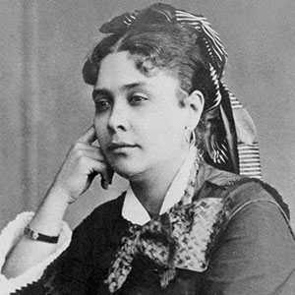
- Artista: Chiquinha Gonzaga
- Ano de lançamento: 1899
- Gênero: Samba e cantiga de carnaval
- O que a música fala:
O propósito da música, além de criar um ritmo dançante e “chiclete” que, com certeza, você já ouviu, a letra é direcionada a criar uma identidade brasileira, uma nação, onde todos e todas poderiam vir pro carnaval brasileiro. A partir desta canção, começamos a criar a música que se faz brasileira.

Música: Allah-La Ô
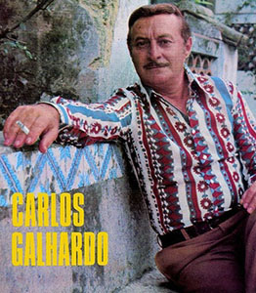
- Artista: Carlos Galhardo
- Ano de lançamento: 1940
- Gênero: Samba e marchinha de carnaval
- O que a música fala:
A mensagem que a música transmite é de, mais uma vez, trazer alegria e um ritmo dançante para o público no Carnaval (festa identificada como brasileira). Porém, se analisarmos a letra, podemos perceber uma mensagem sobre o Islamismo quando ele menciona “Viemos do Egito e muitas vezes tivemos que rezar Allah! Allah! Allah , meu bom Allah!", mencionando o nome de Deus na religião islã.

Os Oito Batutas
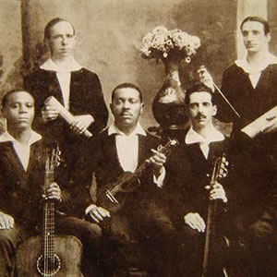
- Artista: Pixinguinha
- Ano de lançamento:1923
- Gênero: Choro
- O que a música traz:
A mensagem que a música "Os Oito Batutas" (canção do flautista Pixinguinha e os outros maiores músicos do Rio de Janeiro da época, como Donga e João Pernambuco) traz (porque não existe letra) é de tornar o gênero choro popular, já que era marginalizada pelos setores altos e médios. Um fato curioso se você considerar que na nossa sociedade atual a música instrumental é conhecida como uma música chique para pessoas da alta sociedade.

Conversa de Botequim

- Artista: Noel Rosa
- Ano de lançamento: 1935
- Gênero: Samba
- O que a música fala:
Além de, novamente, a canção trazer um ritmo alegre, a letra em si aborda o cotidiano carioca, que despertava a curiosidade da população. Noel Rosa foi um dos responsáveis por tornar o rádio tão popular no Brasil. Conseguiu levar o samba para a alta sociedade, dialogando com a classe média e pobre do Brasil. Fez isso falando sobre uma coisa tão simples e bacana: o nosso cotidiano.
Tico-tico no fubá
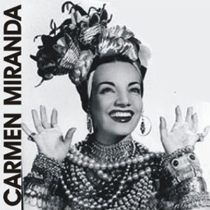
- Artista: Carmen Miranda (Zequinha de Abreu)
- Ano de lançamento: 1931
- Gênero: Samba
- O que a música fala:
Mais uma vez a mensagem que a música passa é do cotidiano: problemas que eram comuns e pequenos naquela época atraindo a atenção do público. Por conta de sua linguagem informal e fácil de entender, Carmen Miranda se tornou uma das artistas mais renomadas e conhecidas da música brasileira.

Carinhoso
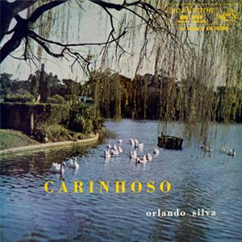
- Artista: Orlando Silva (Pixinguinha e João de Barro)
- Ano de lançamento: 1937 - versão de Orlando / 1916 - versão de Pixinguinha
- Gênero: Choro
- O que a música fala:
A canção fala sobre um tema do cotidiano, porém, no caso desta música, é o amor. A letra composta por João de Barro e o ritmo composto por Pixinguinha falam sobre a paixão e a felicidade que o amor traz de um jeito único (Parecido com o Ed Sheeran e companhia, mas as letras deles são mais amorzinho e com ritmo pop)

O trenzinho do caipira
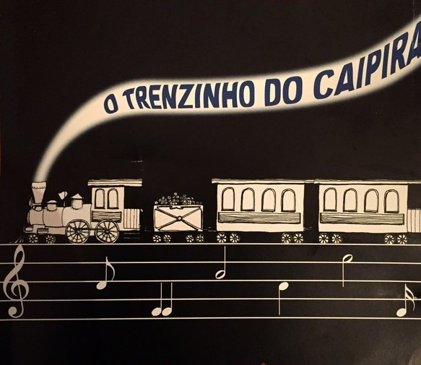
- Artista: Heitor Villa-Lobos
- Ano de lançamento: 1933
- Gênero: Música clássica e erudita
- O que a música passa:
Diferentemente do que vocês estão pensando, essa música, apesar de ser clássica, não foi escrita por Beethoven ou Mozart mas sim pelo maior compositor da música brasileira, Heitor Villa-Lobos (a pessoa que dá o nome do parque e do shopping Villa-Lobos). Para compor essa música e muitas outras, Heitor se baseou na cultura brasileira: em sons da cultura indígena, instrumentos brasileiros, temáticas populares, etc. que fez ele se tornar um dos maiores compositores modernistas, definindo o som da música brasileira.
Aquarela do Brasil
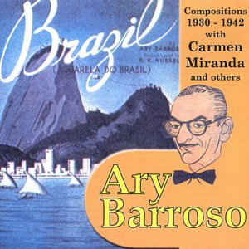
- Artista: Francisco Alves (Ary Barroso)
- Ano de lançamento: 1939
- Gênero: Samba
- O que a música fala:
A música passa uma mensagem de amor ao Brasil, uma mensagem de nacionalismo e patriotismo muito grande falando que representa o povo brasileiro. Mas será que representa todo o povo brasileiro ou era uma mensagem mais ligada a política de Vargas para falar que o governo era incrível e que o país e todos e todas eram iguais e perfeitos?

O que é que a baiana tem?


- Artista: Dorival Caymmi
- Ano de lançamento: 1939
- Gênero: Samba
- O que a música fala:
A mensagem da música é falar sobre a cultura da Bahia e da mulher baiana. Traz uma reflexão muito forte sobre o que é a música popular brasileira. Será que a música popular é popular e abrange todas as regiões? Será que a música brasileira é só do RJ e de SP ou é do nordeste também?

Asa Branca
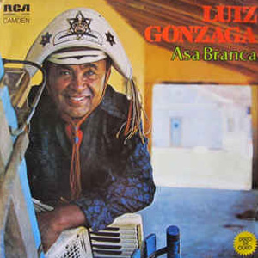
- Artista: Luis Gonzaga e Humberto Teixeira
- Ano de lançamento: 1947
- Gênero: Baião e Forró
- O que a música fala:
A música fala sobre o cotidiano do sertão de Pernambuco: sobre os problemas de seca, de pobreza e de fome, diferente do cotidiano das outras músicas que contavam histórias felizes e problemas pequenos. Essa música, escrita pelo Rei do Baião, é uma das músicas mais famosas da cultura brasileira, porém, é vista com uma música do Sertão e não como uma canção popular brasileira.

Disseram que voltei americanizada

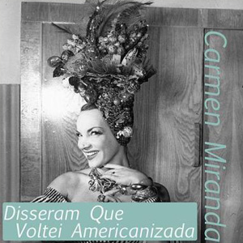
- Artista: Carmen Miranda (Luís Peixoto e Vicente Paiva)
- Ano de lançamento: 1940
- Gênero: Samba
- O que a música fala:
Carmen Miranda, depois de fazer sucesso e se tornar uma das artistas mais renomadas na terra verde e amarela, ela foi para os Estados Unidos participar de shows da Broadway e ser um cartão postal para os Americanos conhecerem o Brasil. Porém, quando voltava ao Brasil, diziam que ela havia se tornado americanizada e por isso escreveu esta música para mostrar ao povo, que como diz ela mesma, "Eu digo mesmo 'eu te amo', e nunca 'I love you' / Enquanto houver Brasil / Na hora das comidas / Eu sou do camarão ensopadinho com chuchu".

Chiclete com banana
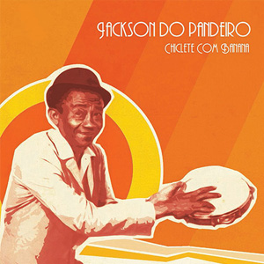
- Artista: Jackson do Pandeiro (Gordurinha e Almira Castilho)
- Ano de lançamento: 1959
- Gênero: Samba
- O que a música fala:
A canção levanta a discussão sobre o que definia música popular brasileira: será que ela era regional ou nacional da cultura brasileira como um todo? A música também nos questiona da interferência dos Estados Unidos na nossa culinária, musica, cinema, na nossa cultura de forma geral, como podemos perceber pelo trecho “Ai eu vou misturar Miami com Copacabana”.

Garota de Ipanema
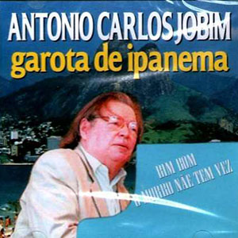
- Artista: Tom Jobim & Vinícius de Moraes
- Ano de lançamento: 1967
- Gênero: Bossa Nova
- O que a música fala:
Quando falamos de música popular brasileira, não tem como deixar de falar da música que pelo menos todos nós já ouvimos um trecho ou que pelo menos já ouvimos nossos avós falarem: "na minha época não tinha MC Kevinho e nem as 'novinhas', tinha Tom Jobim e Vinicius de Moraes e a 'garota de Ipanema'". A canção levou a música brasileira para um novo patamar com a Bossa Nova. Não é à toa que Tom e Vinicius estão na lista dos maiores artistas brasileiros de todos os tempos. Garota de Ipanema, segundo a Billboard, é a segunda música mais famosa de todos os tempos; só perde para Yesterday dos Beatles.

Documentário “Menino 23 – Infâncias perdidas no Brasil”
Belidário Fanca, 2016

Introdução
O documentário começa com um professor contando que, durante uma aula em 1998, sobre nazismo na Inglaterra, uma de suas alunas conta que uma das fazendas da família que havia sido demolida, foi achado nos tijolos, o símbolo nazista.
Esta era a “Fazenda Cruzeiro do Sul”, que pertencia a família Rocha Miranda. Era uma família escravocrata e nazista, influente na região desde o tempo do império. Eram tão importantes e poderosos que antigos funcionários e conhecidos ainda tem medo, não contam sobre o que era feito naquele local.
O que estava acontecendo que chamou a atenção foi o fato que houve a transferências de 50 crianças órfãs negras da capital ao interior para aquela fazenda.

Contexto nacional
- Eugenia: teoria cientista que tentava comprovar a superioridade racial branca
O Brasil foi o país mais escravocrata e o último do ocidente a abolir a escravidão. Não houveram iniciativas ou projetos para inclusão de toda a população brasileira negra pós abolição.
Os anos 20 à 30 foram a época mais racista no Brasil, tempo que a constituição era baseada na ideia eugenia, e que pensamentos nazistas não eram banidos ou mal vistos (tanto que, durante a Era Vargas, o partido nazista brasileiro era o segundo maior fora da Alemanha).
Estava tendo, literalmente, uma “higienização do país” a ponto que, fotos de jornal, vídeos para TV e qualquer tipo de propaganda (nacional e internacional) é sempre feita por brancos, já que essa era uma característica eugenista vista como “perfeita”, “superior”.
Foi nesta época, nesse Brasil, que os meninos do documentário nascera, e cresceram.

A ida dos meninos à fazenda

- AIB (integralismo):
A escolha daquelas crianças foi feita como se fossem gado, onde um dos membros da família Rocha Miranda ia apontando com uma vara quais ele queria. Uma única pessoa (que se dizia um tutor) adotou 50 crianças negras (devido à alta mortalidade).
A família era integralista (se diziam que eram diferentes de nazismo ou fascismo, pois eram brasileiros), o único que era abertamente nazista foi Sérgio Rocha Miranda. O símbolo do nazismo era tão presente, que era prensado à ferro quente em todo o gado.
Quando foram realocados à fazenda, as crianças eram colocadas em total isolamento, já que não podiam sair ou tinham qualquer contato com a cidade próxima.
Os moradores da cidade tinham consciência sobre o nazismo da família e o que acontecia dentro da fazenda, mas não falavam nada. Isso acontecia por fatores como medo, a ideia que a família era “bem feitora” (eram respeitados, estilo de coronelismo).
Os meninos conseguiram ser adotados pois foi dito que iriam para uma escola de boa qualidade, espaçosa e com muita oportunidade para diversão (e não houve qualquer tipo de cheque neles). A parte da escola só foi cumprida por um ano, até os garotos serem obrigados a trabalhar durante todo o dia no nível de um adulto.

Rotina
O dia era passado cuidando da parte agrícola e depois dos animais, faça chuva ou faça Sol. Tinham que tratar dos cavalos, porcos e gado. Não recebiam salário (“isso era a comida”), e estavam sujeitos à castigos.
Estes incluíam chicoteadas, ajoelhar em milho, palmatória e até tempo no fundo do poço.
Eles eram impedidos de fugir (mesmo que fosse tudo o que quisessem fazer), haviam adultos de guardas e cães treinados para os perseguirem.
Os meninos eram nomeados por números, mas as vezes se chamavam por outros nomes.
- Seu Aloisio: menino 23, título do documentário
- Algimiro: fugiu da fazenda antes de todos, aos 15 anos, por muito tempo foi morador de rua em SP, até se alistar para a marinha durante a guerra

Dois: o garoto diferente
Dois era o nome de um dos garotos levados à fazenda, mas ele era diferente. Em primeiro lugar, ele não foi um dos garotos escolhidos à serem levados à fazenda (tudo um engano com uma das cuidadoras no orfanato). Além disso, diferentemente das outras crianças, Dois não ficava o dia todo no lado de fora trabalhando.
Ele era responsável pelos cuidados domésticos e de Renatinho (Renato Miranda), sobrinho e futuro herdeiro do dono da fazenda. Eles tinha praticamente a mesma idade e foram criados como irmãos. Dois foi tratado como um filho da família Rocha Miranda.
Sua maior diferença com os outros garotos trazidos era que, por mais que tenha crescido dentro de casa, ainda era um prestador de serviços que não tinha salário, mas não tinha consciência disso. Ele se achava da família, enquanto o resto sabia que não era.
Viveu na fazenda como se a pertencesse, sem deixar nada aos filhos. Não teve direito à herança, e, quando descobriu isso, entrou em uma grave depressão e começou a beber. Isso causou sua morte aos 57 anos.

Contexto Internacional
O Brasil virou pela primeira vez o foco internacional durante a década de 40, durante a 2ª Guerra Mundial. Vargas estava fazendo diplomacia com Alemanha e EUA ao mesmo tempo, sem se aliar a qualquer um dos dois.
Era tudo uma questão de quem podia oferecer mais, até que em 1942, Vargas se alia com os Estados Unidos, o que inicia oficialmente a indústria de bens capitais do Brasil.

Impacto
Houve a desvalorização do gado, por ter a “marca do alemão”, como passou a ser conhecida.
Além disso, agora Renatinho era o dono de partes das terras, e se viu obrigado de liberar todos os meninos (a maioria ainda adolescente), mantendo somente Dois consigo.
A grande maioria seguiu o trilho do trem com esperança de chegar ao RJ, mas, tudo aponta para uma vida de miséria, alcoolismo e exclusão social.

OBSERVAÇÃO FINAL!!!
O ARPEI não se responsabiliza por informações que caiam na prova e que não estejam no resumo.

